FACULDADE DE INFORMÁTICA E ADMINISTRAÇÃO PAULISTA: ENGENHARIA DE DADOS

In-Memory Database
Daniel de Andrade Lemeszenski

SÃO PAULO
2026

29ABD

RM361560 - Enio Roberto Lourenço
RM360485 - Luis Henrique Kalil Duarte
RM363586 - Leila Moreira Gomes Roque
RM365533 - Adonias Ferreira Barros

- Descrição do Problema

A plataforma Radar Combustível acompanha postos, preços, buscas, avaliações e localização geográfica. O desafio do trabalho foi transformar esse conjunto de dados em uma camada de consulta rápida, adequada para responder perguntas de negócio com baixa latência.
As principais perguntas atendidas são:
- Quais postos têm menor preço por região?
- Quais combustíveis estão em alta?
- Quais UFs, cidades e bairros têm maior volume de buscas?
- Quais postos são mais bem avaliados?
- Quais postos tiveram maior variação recente de preço?
- Como os preços evoluem ao longo do tempo?
- Quais postos estão próximos a um ponto de referência?

Todas as consultas regionais utilizam UF e/ou cidade e, quando aplicável, bairro. Isso evita consolidar incorretamente cidades ou bairros com nomes iguais.

- Arquitetura da Solução

A arquitetura da solução proposta para o Radar Combustível integra MongoDB e Redis para otimizar o fluxo de dados e as consultas. O MongoDB atua como a fonte primária para dados operacionais, enquanto o Redis é utilizado como uma camada de cache e serving de dados, garantindo alta performance para as consultas em tempo real.
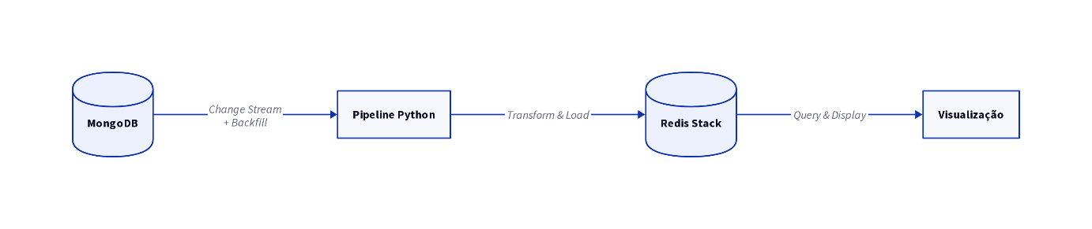
Diagrama de Arquitetura
Detalhamento:
┌───────────────────────────── MONGODB ─────────────────────────────┐
│ │
│ postos eventos_preco │
│ localizacoes_postos buscas_usuarios │
│ avaliacoes_interacoes │
│ │
└───────────────────────────────┬───────────────────────────────────┘
│ Change Stream + Backfill
▼
┌──────────────────────── PIPELINE PYTHON ──────────────────────────┐
│ │
│ init/mongo_seed.py │
│ init/redis_indexes.py │
│ pipeline/event_transformer.py │
│ pipeline/mongodb_consumer.py │
│ │
│ Ordem do backfill: │
│ 1. postos │
│ 2. localizacoes_postos │
│ 3. eventos_preco │
│ 4. buscas_usuarios │
│ 5. avaliacoes_interacoes │
│ │
└───────────────────────────────┬───────────────────────────────────┘
▼
┌────────────────────────── REDIS STACK ────────────────────────────┐
│ │
│ Hashes │
│ └─ posto:{posto_id} │
│ │
│ Sorted Sets │
│ ├─ ranking:precos:{combustivel}:cidade:{regiao} │
│ ├─ ranking:precos:{combustivel}:bairro:{regiao} │
│ ├─ ranking:combustiveis:buscas │
│ ├─ ranking:cidades:buscas │
│ ├─ ranking:bairros:buscas │
│ ├─ ranking:postos:avaliacao │
│ └─ ranking:postos:variacao_recente │
│ │
│ GEO │
│ └─ geo:postos │
│ │
│ Time Series │
│ └─ ts:preco:{posto_id}:{combustivel} │
│ │
│ RediSearch │
│ └─ idx:postos │
│ │
└───────────────────────────────┬───────────────────────────────────┘
▼
┌──────────────────────── VISUALIZAÇÃO ─────────────────────────────┐
│ │
│ queries/data-view.py │
│ queries/redis_reader.py │
│ │
│ Abas do dashboard: │
│ 1. Visão Geral │
│ 2. Top Avaliações │
│ 3. Ranking de Preço │
│ 4. Variação de Preço │
│ 5. Séries Temporais │
│ 6. Proximidade │
│ │
└───────────────────────────────────────────────────────────────────┘

- Pipeline MongoDB → Redis

O pipeline de dados entre MongoDB e Redis opera em dois modos distintos para garantir a consistência e a atualização das informações:
- O script `init/redis_indexes.py` é responsável por preparar a base inicial do Redis com snapshot resumido dos postos, dados geográficos e índice de busca.
- Atualização Quase em Tempo Real: O script `pipeline/mongodb_consumer.py` processa o backfill de dados e, posteriormente, monitora e executa novos inserts via MongoDB Change Stream. Isso permite que as atualizações sejam refletidas no Redis de forma quase instantânea.
É importante notar que o MongoDB é configurado como um replica set (`rs0`), um requisito fundamental para a funcionalidade dos Change Streams.
O pipeline implementa:
- Reconexão automática;
- Fallback para a base correta quando a configuração aponta para banco vazio;
- Criação de séries temporais sob demanda;
- Logs de progresso durante o backfill.

- Estruturas Redis Utilizadas

Para otimizar o acesso e a manipulação dos dados, diversas estruturas do Redis são empregadas, cada uma com uma finalidade específica:

Estrutura | Exemplo | Finalidade
Hash | posto:{posto_id} | Snapshot resumido do posto
Sorted Set | ranking:precos:* | Menor preço por região
Sorted Set | ranking:combustiveis:buscas | Combustíveis em alta
Sorted Set | ranking:cidades:buscas | Cidades mais buscadas
Sorted Set | ranking:bairros:buscas | Bairros mais buscados
Sorted Set | ranking:postos:avaliacao | Base do ranking de avaliação
Sorted Set | ranking:postos:variacao_recente | Maior variação recente
GEO | geo:postos | Proximidade
Time Series | ts:preco:{posto_id}:{combustivel} | Histórico de preços
RediSearch | idx:postos | Busca textual e geoespacial

As estruturas foram escolhidas com base no padrão de acesso:
- Leitura rápida por posto → Hash;
- Ranking ordenado → Sorted Set;
- Proximidade geográfica → GEO;
- Histórico temporal → Time Series;
- Busca textual e filtros → RediSearch.

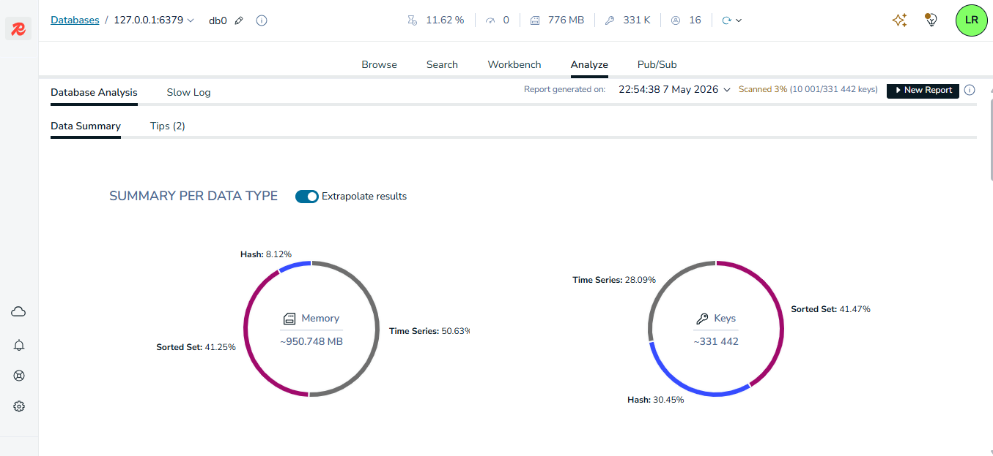
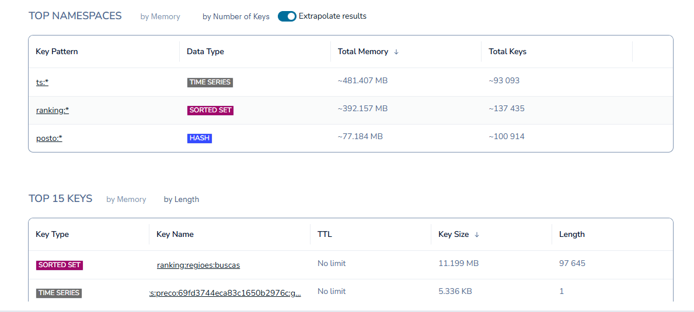
- Visualizações

O dashboard Streamlit, desenvolvido para a visualização dos dados, apresenta seis abas, cada uma focada em um tipo específico de consulta:
Aba 1 — Visão Geral
- KPIs
- combustíveis mais buscados
- UFs mais buscadas
- cidades mais buscadas
- bairros mais buscados

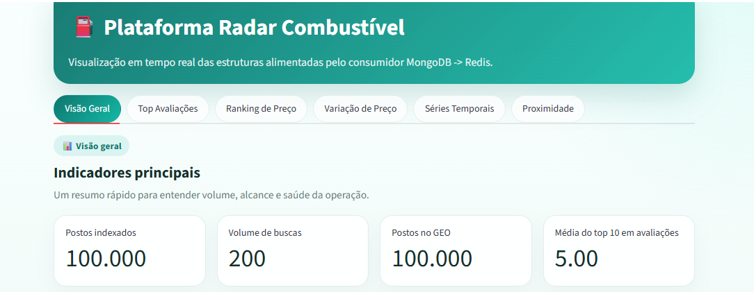
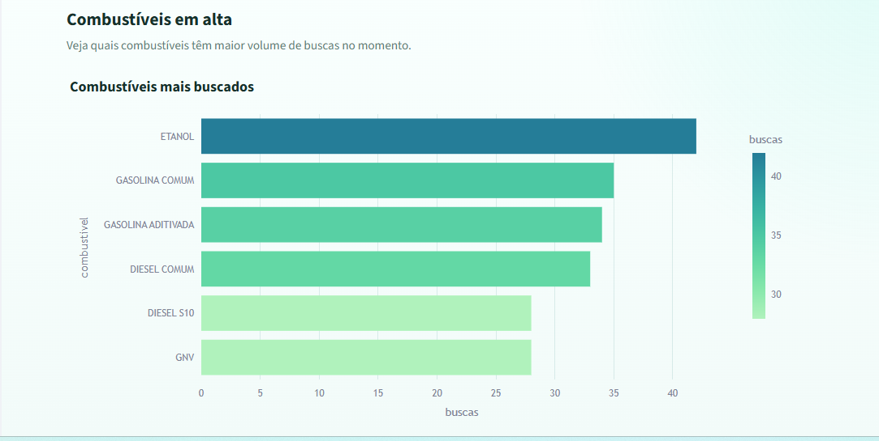
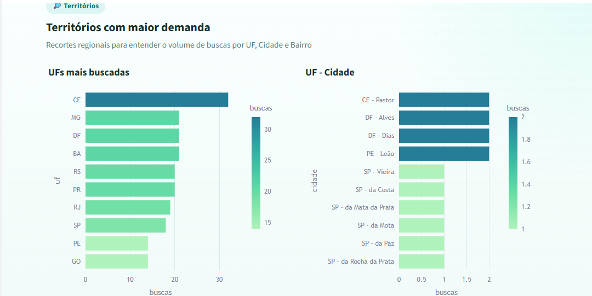

Aba 2 — Top Avaliações
- ranking por score ponderado
- combinação entre nota média e número de avaliações

O projeto não usa apenas média simples, isso evita que um posto com 1 avaliação nota 5 lidere injustamente sobre um posto com muitas avaliações e nota consistente.
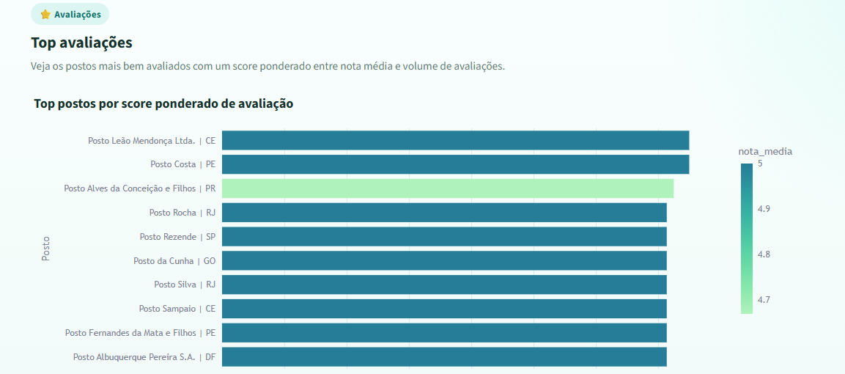
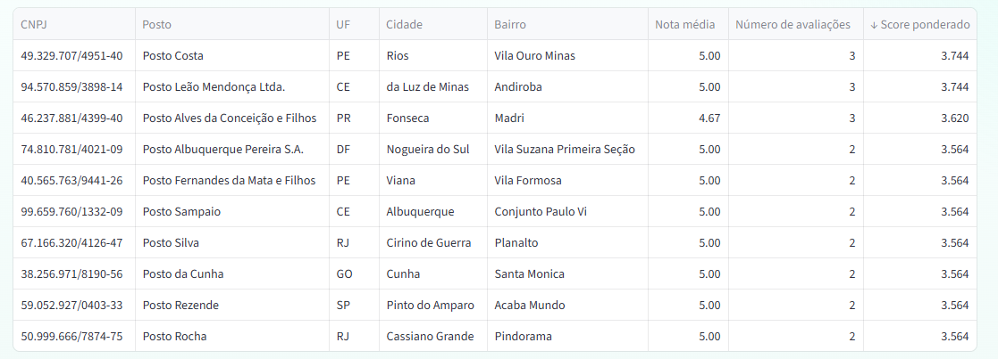

Aba 3 — Ranking de Preço
- combustível
- UF obrigatória
- cidade opcional
- bairro opcional

O ranking exibe o preço atual mais recente consolidado por posto.

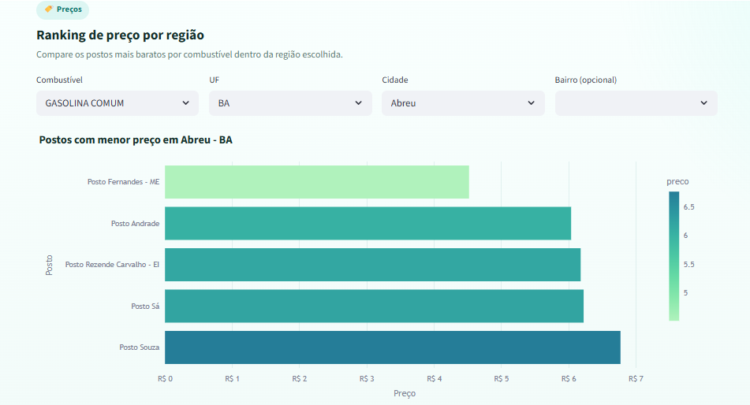
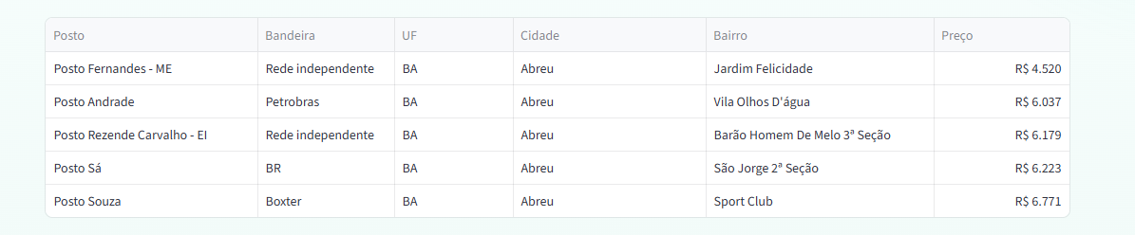

Aba 4 — Variação de Preço
- filtro por combustível
- apenas registros com variação real
- tabela com destaque visual por tendência

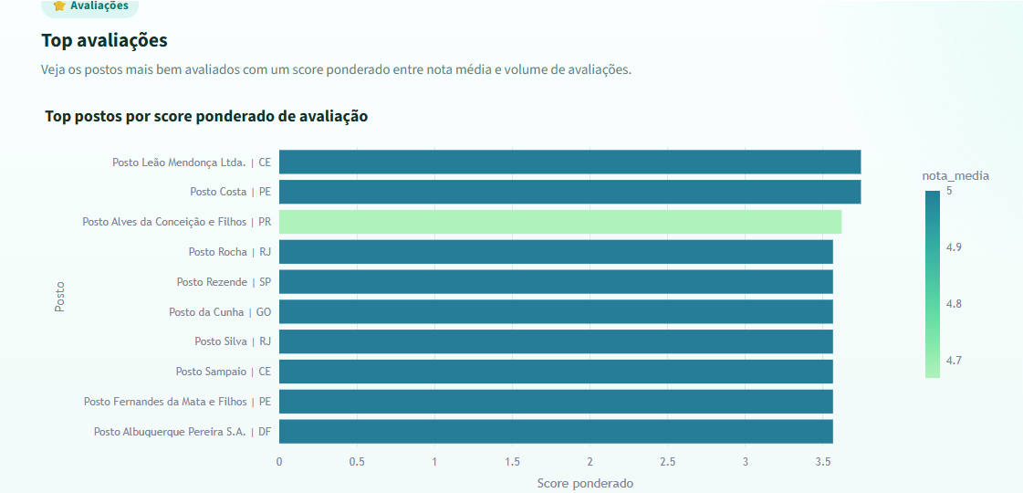
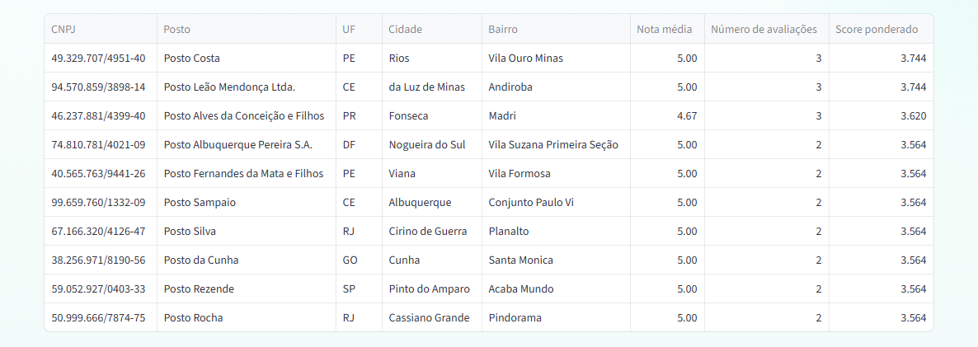

Aba 5 — Séries Temporais
- média diária por combustível
- linha de tendência de 7 dias
- histórico detalhado por posto com pelo menos 2 pontos
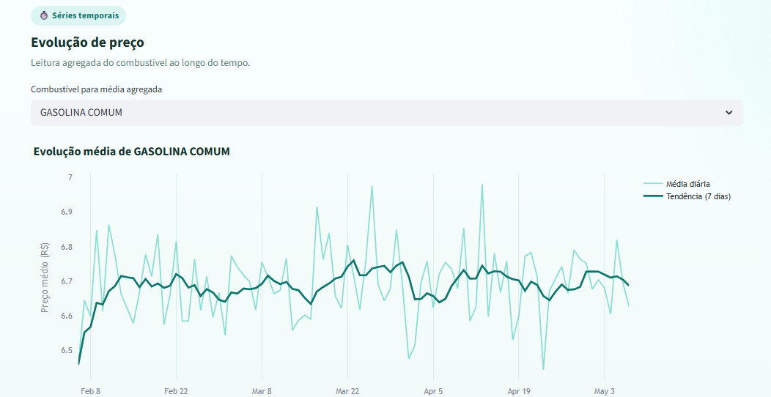
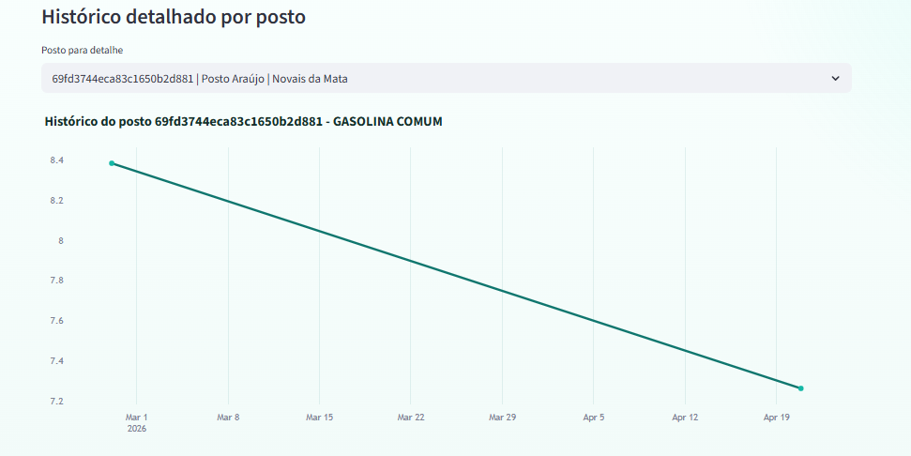

Aba 6 — Proximidade
- busca por UF, cidade e bairro
- ou posto de referência
- expansão de raio quando necessário

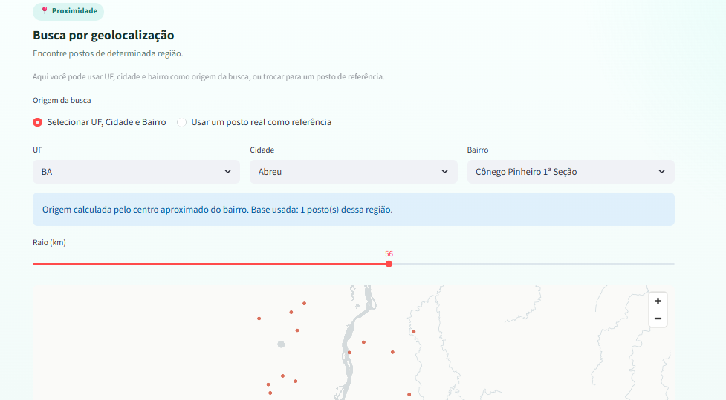
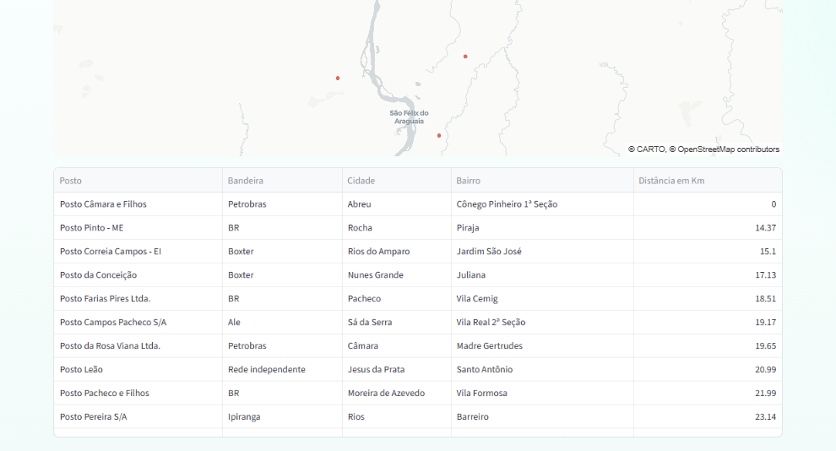

- Como Executar

Para demonstrar a funcionalidade completa da solução, siga os passos abaixo:

1. Subir a infraestrutura
```bash
docker-compose up -d
```
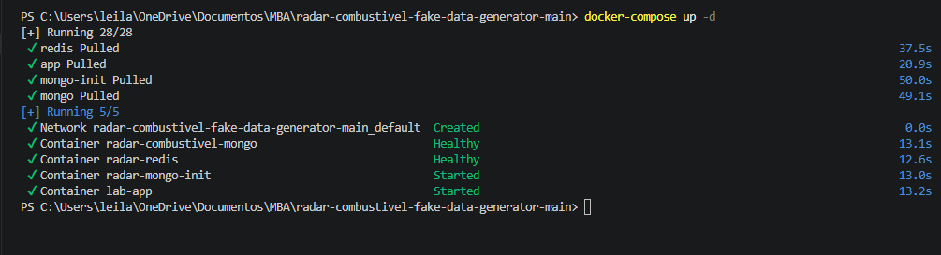

2. Instalar dependências
```bash
pip install -r requirements.txt
```
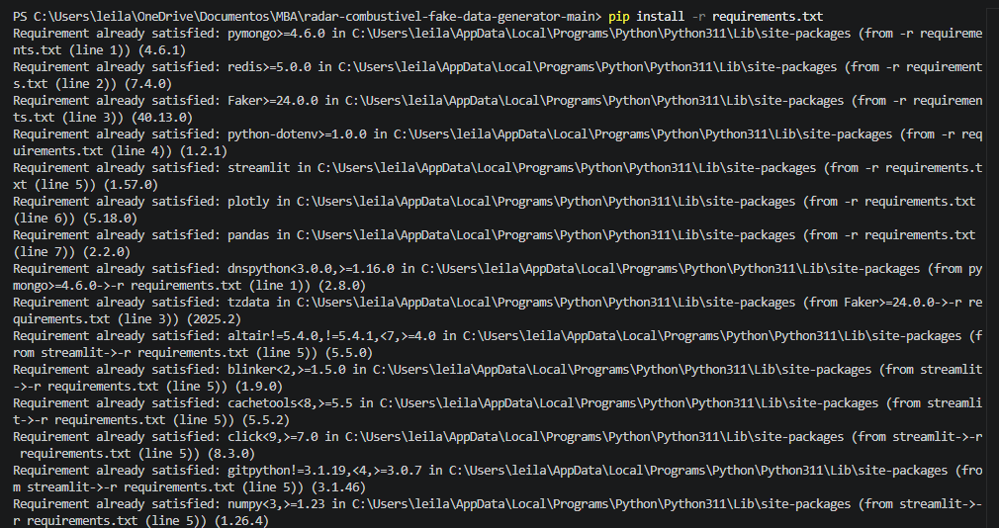

3. Popular o MongoDB (100 mil documentos por coleção; ajustável por variável de ambiente) com dados fakes:
```bash
python init/mongo_seed.py
```
OU para teste rápido, com 1000 registros:
```bash
$env:N=1000; python init/mongo_seed.py
```
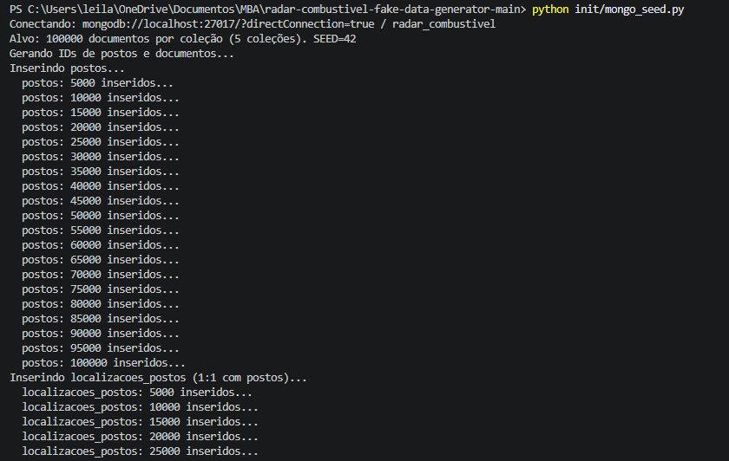

4. Crie/recrie as estruturas Redis a partir do MongoDB:
```bash
python init/redis_indexes.py
```
5. Iniciar o consumer (Terminal 2) - Para ver o pipeline em tempo quase real, deixe o consumidor rodando:
```bash
python pipeline/mongodb_consumer.py
```
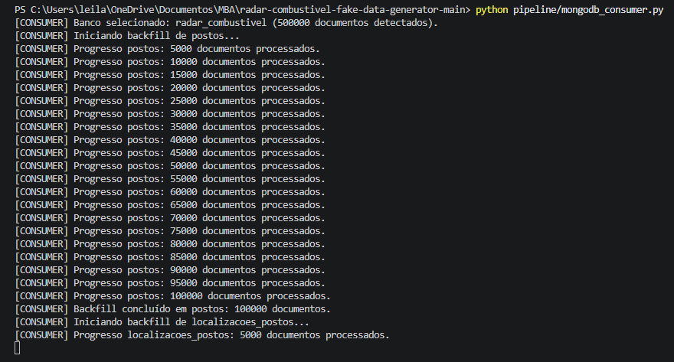
6. Rode as consultas de demonstração (Terminal 3):
```bash
python queries/redis_reader.py
```
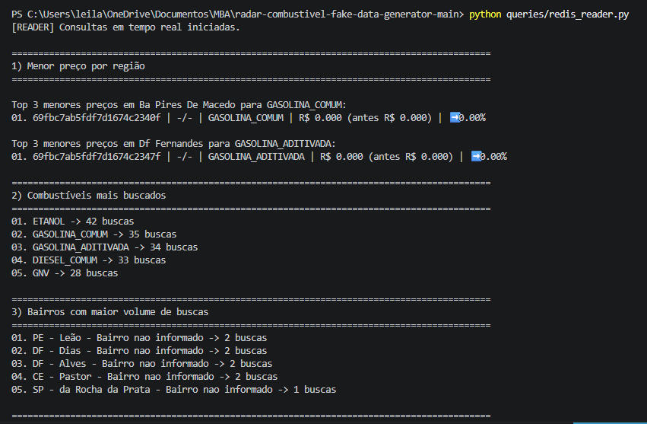
7. Abrir dashboard (Terminal 4):
```bash
python -m streamlit run queries/data-view.py
```
URL local: http://localhost:8501
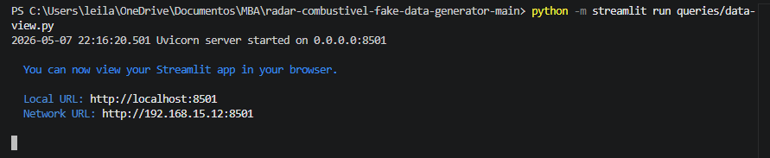
8. Gere novos eventos:
```bash
python init/mongo_seed.py --stress --events 1000
```
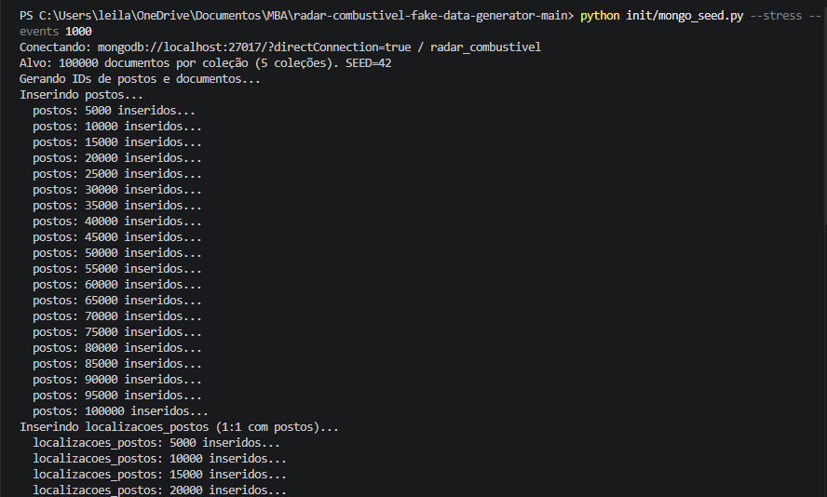

- Outras Evidências Visuais

- Containers Docker ativos;

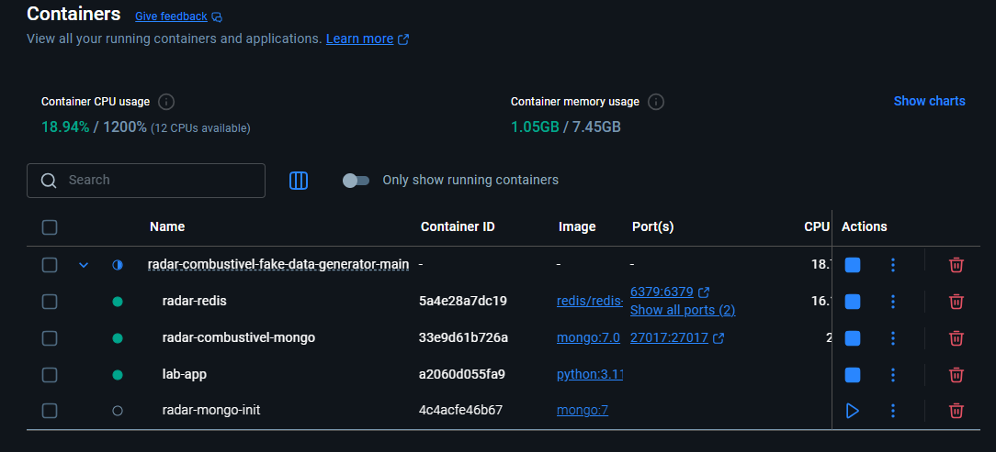
- Seed MongoDB;
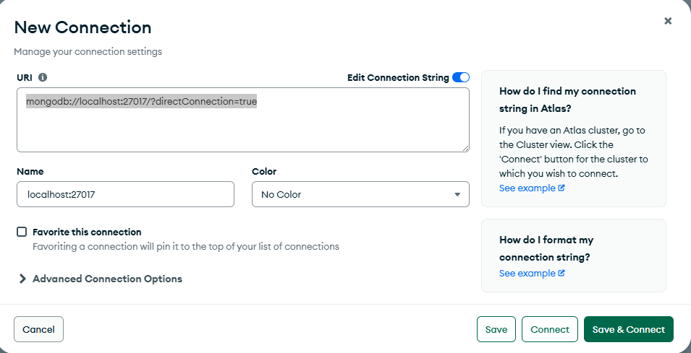
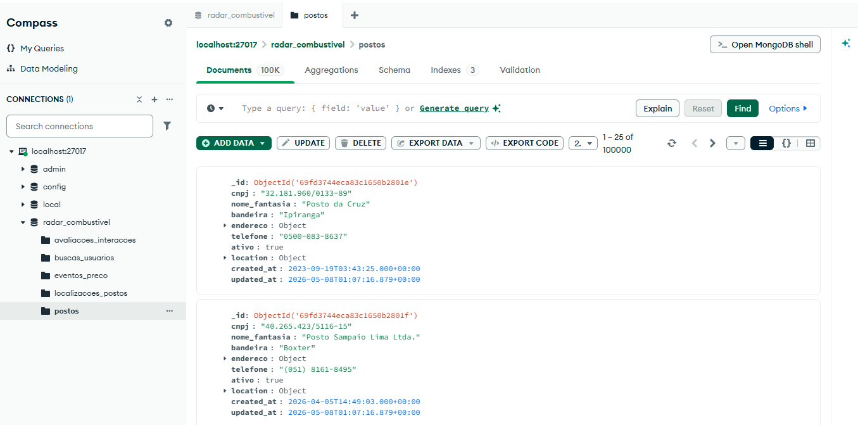
- `redis_indexes.py` criando estruturas Redis;

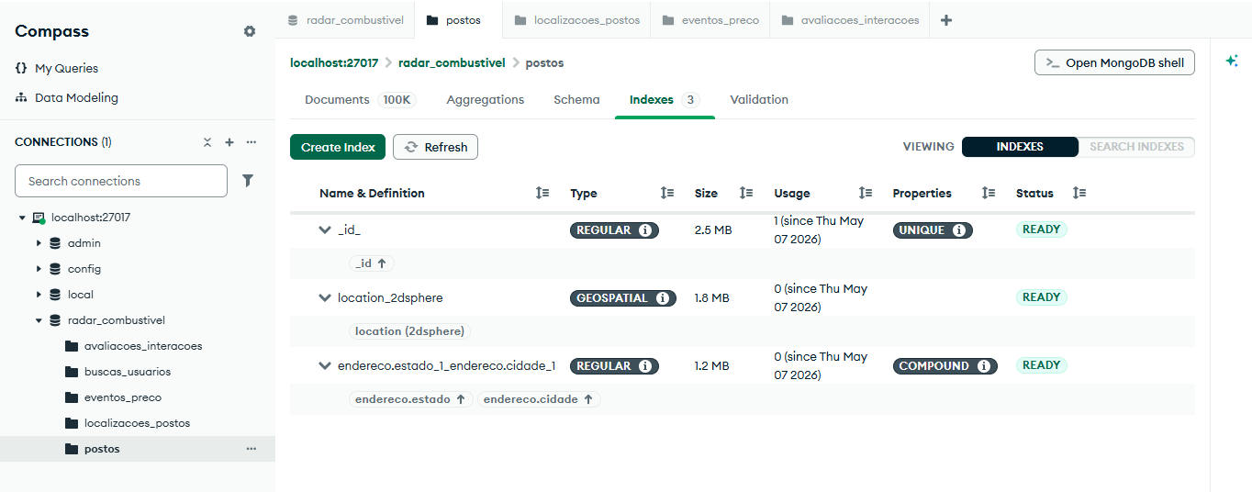

- Consumer recebendo eventos;

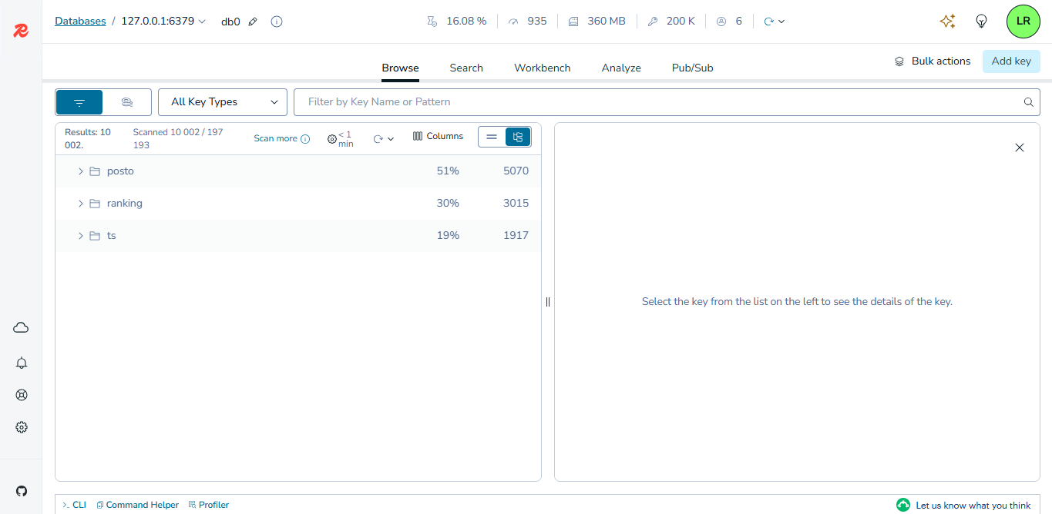

- Queries REDIS CLI

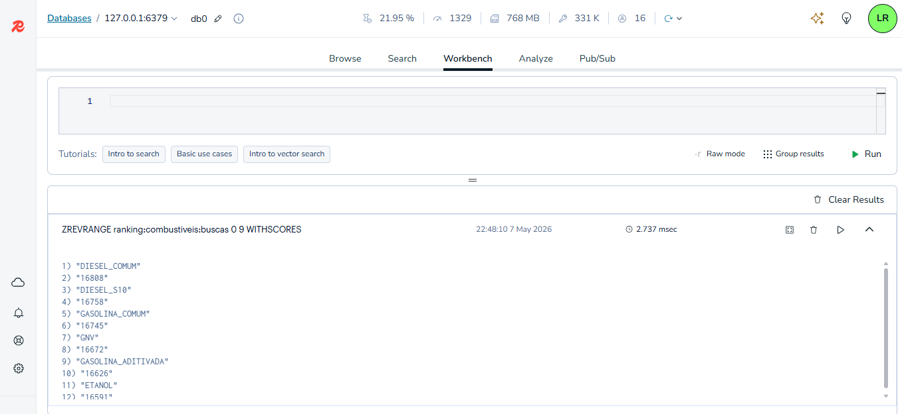
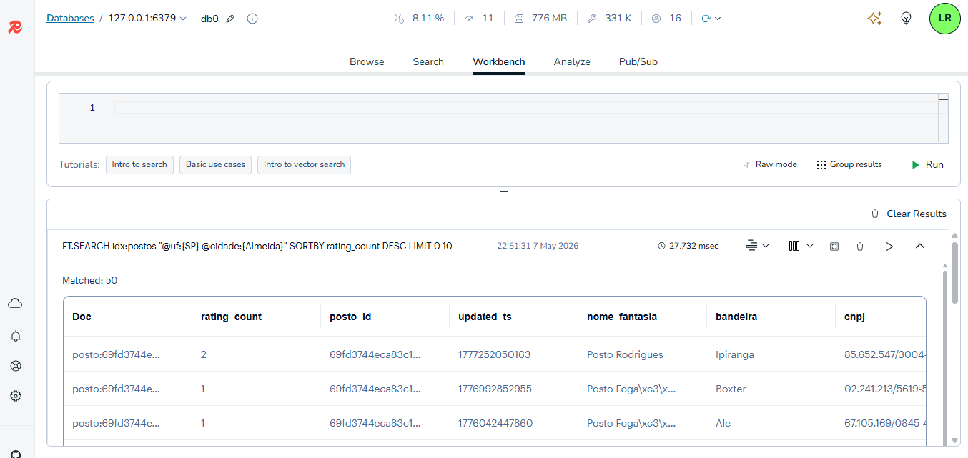

- Conclusão

A solução implementa uma modelagem orientada a acesso, um pipeline orientado a eventos e o Redis como camada de serving. O design atende ao caso de uso do Radar Combustível com rankings, consultas geográficas e séries históricas de preço, mantendo clareza para demonstração local e extensão futura.

- Repositório do GitHub

https://github.com/leilamgomes/radar_combustivel

